Stálá pamětní deska
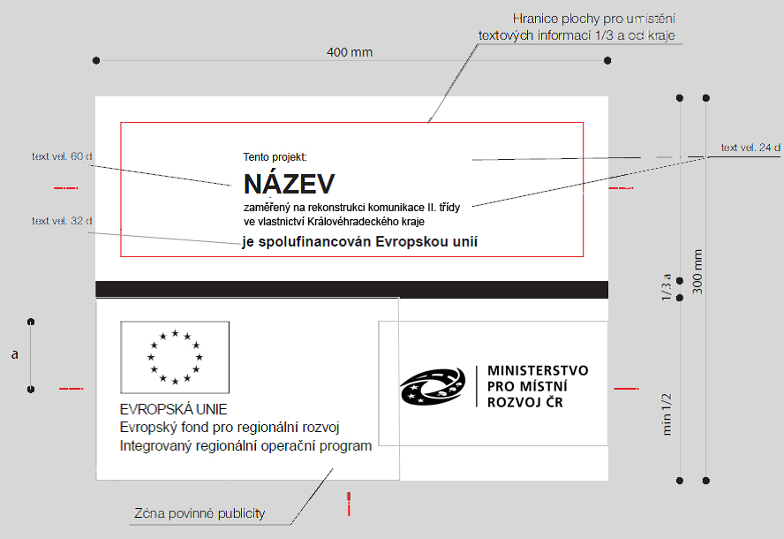

Velikost textu jednotlivých řádků textu je stanoven pouze parametricky, a to v násobku hodnoty „d“. Současně, ale nesmí být text menší než 8 bodů.
Požadovaný min. rozměr 30 x 40 cm (připouští se verze na šířku i na výšku). Stálá pamětní deska musí být vyrobena z odolného a trvalého materiálu.
Stálá pamětní deska bude obsahovat následující informace:
- název projektu,
- hlavní cíl projektu,
- logo EU nesoucí informaci o fondu a operačním programu (manuál vyhrazuje pro logo EU 25% z plochy desky).

Logo IROP, logo MMR ČR, název projektu a hlavní cíl projektu musí zabírat nejméně 1/3 plochy stálé pamětní desky. Zbylé 2/3 plochy je možné využít pro grafickou prezentaci projektu.
Veškeré povolené alternativy logolinku jsou v dostatečně kvalitním rozlišení, případně i v křivkách, k dispozici na webových stránkách IROPhttp://www.strukturalni-fondy.cz/cs/Microsites/IROP/Zadatel-a-prijemce/Uzitecne-sablony .

Na plakátu, dočasném billboardu a stálé pamětní desce není možné použít žádná další loga jiných subjektů.
Grafický návrh musí dodavatel před instalací předložit investorovi (resp. správci stavby) k odsouhlasení.

